**INSTITUTO POLITÉCNICO NACIONAL**

UNIDAD PROFESIONAL INTERDISCIPLINARIA   
DE INGENIERÍA Y CIENCIAS SOCIALES Y ADMINISTRATIVAS

SECCIÓN DE ESTUDIOS DE POSGRADO E INVESTIGACIÓN

MAESTRÍA EN CIENCIAS EN INFORMÁTICA

**Proyecto: Memoria Técnica**

Profesor: M. en C. Eduardo René Rodríguez Ávila

Alumno: Adolfo Bravo Hernández

Ciudad de México, noviembre 2016

# Índice

Índice 2

Objetivo 3

Descripción del problema 3

Análisis del problema 3

Diseño de la solución 3

Solución del problema 3

Conclusiones 10

Bibliografía 11

# Objetivo

El estudiante documentará a través de una memoria técnica los elementos de *software* utilizados para la realización de las tareas del curso. Con estos elementos se debe poder volver a realizar la instalación de dicho *software*.

# Descripción del problema

Este ejercicio consiste en generar una memoria técnica que muestre de manera sucinta el *software* requerido durante el curso de la materia “Análisis de datos y su administración”.

# Análisis del problema

Se deben presentar pantallas apoyadas de una descripción que muestren los elementos de *software* usados durante el curso. Se requiere tener los elementos gráficos necesarios cómo puede ser imágenes y una descripción que pueda ser referente de una instalación posterior.

# Diseño de la solución

Se deben ir guardando las imágenes que se utilicen durante la instalación del *software*, se debe contar con un listado de este *software* con esto generar un primer documento y posteriormente darle el formato acordado en el curso.

# Solución del problema

1. Windows anniversary. Está instalación se realizó en un sistema operativo en ingles.
   1. Ir a *Settings > Updates & Security > Windows Update*

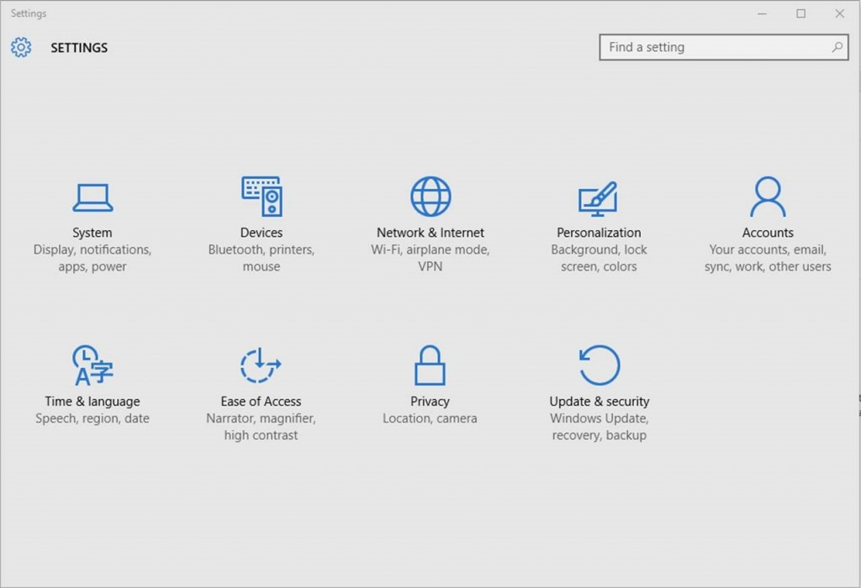

* 1. Dar clic en *Check for updates*.

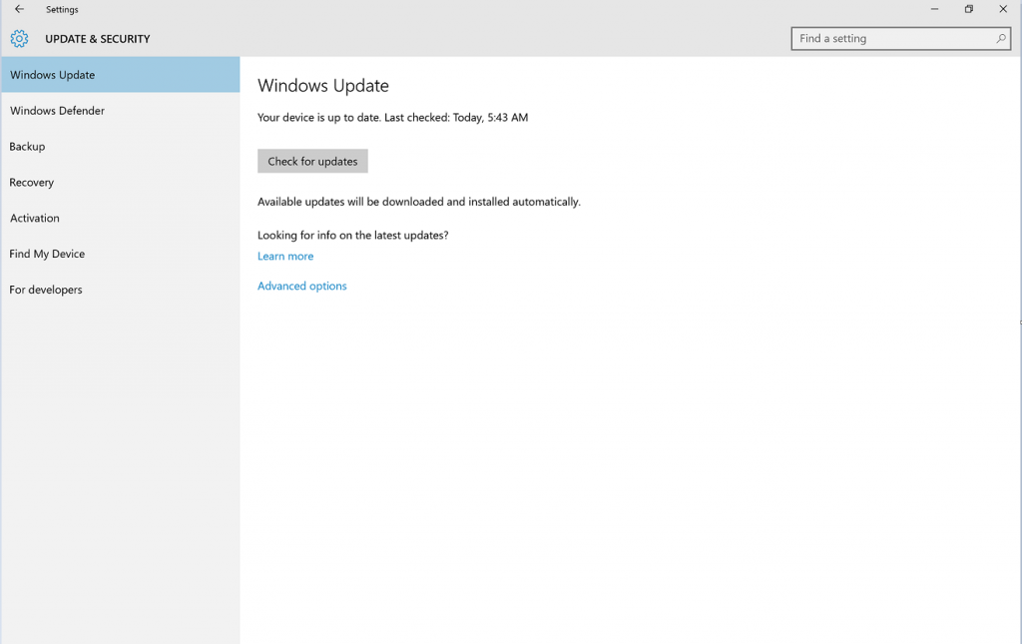

* 1. La actualización es la versión 1607, se acepta la actualización y eso es todo, aunque hay que tomar en cuenta guardar la información que se tenga en otros programas como *Word* antes de iniciar.

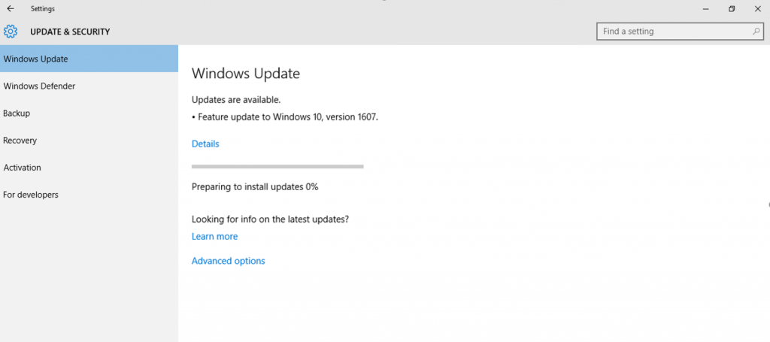

* 1. En otra computadora con sistemas operativo enespañol también se instaló esto se puede verificar en el historial de actualizaciones

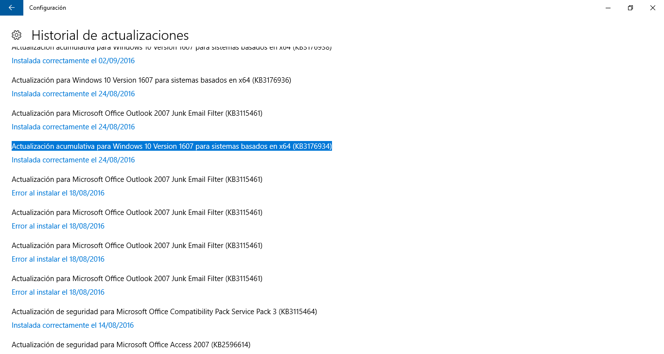

1. R para Windows
   1. Se descarga el software de <https://cran.r-project.org/bin/windows/base/>

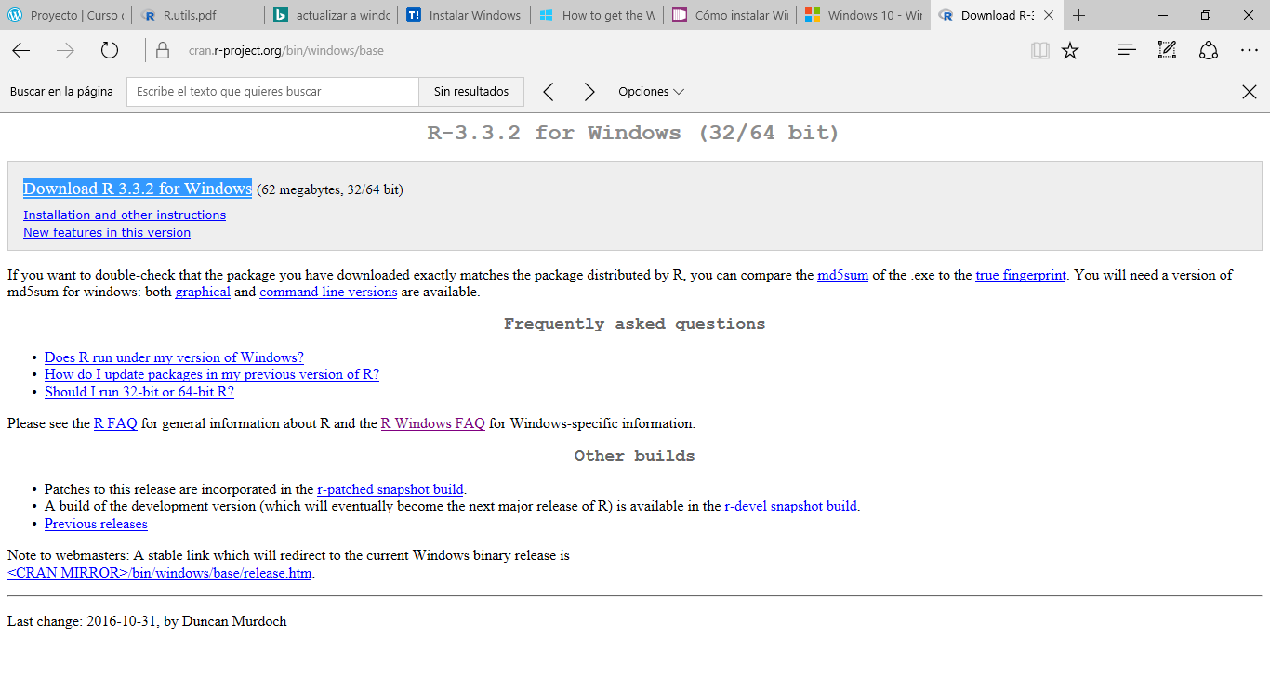

* 1. Se ejecuta el archivo descargado de la carpeta Descargas.

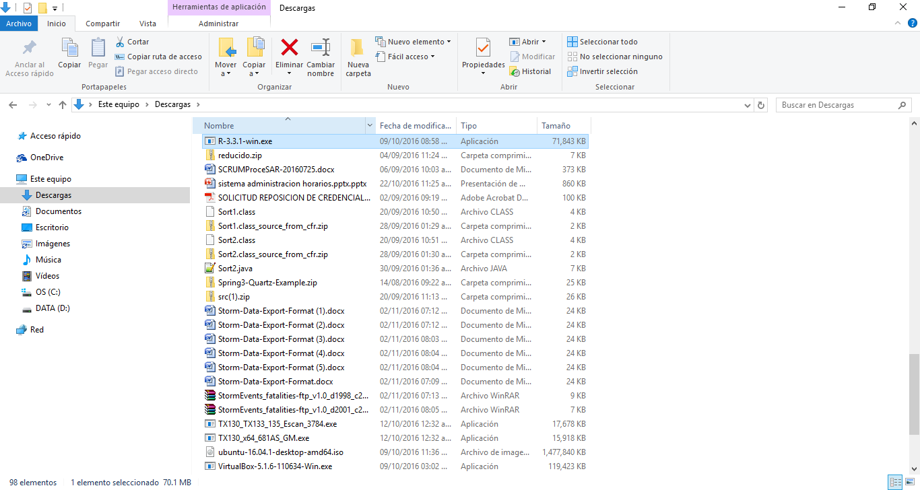

* 1. Se elige el idioma

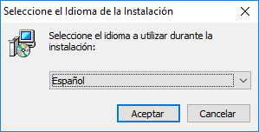

* 1. Se da clic en Siguiente

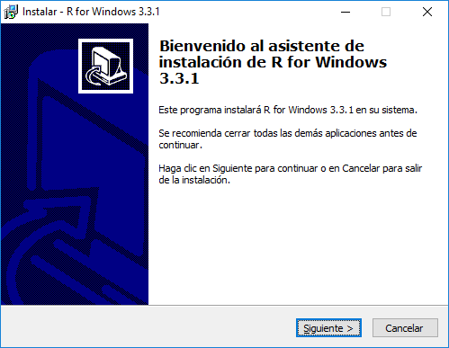

* 1. Se elige el directorio donde se instalará

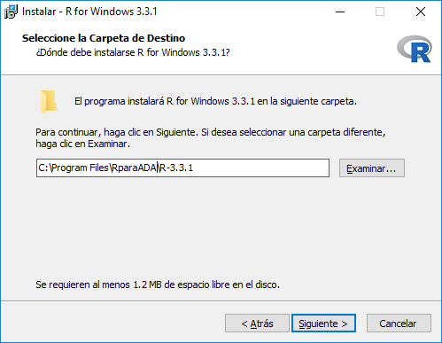

* 1. Se eligen los componentes a instalar

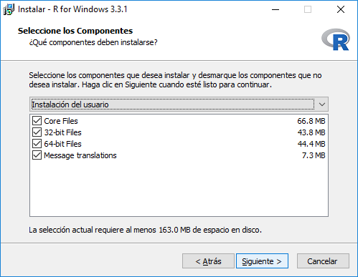

* 1. Elegí no especificar opciones de configuración

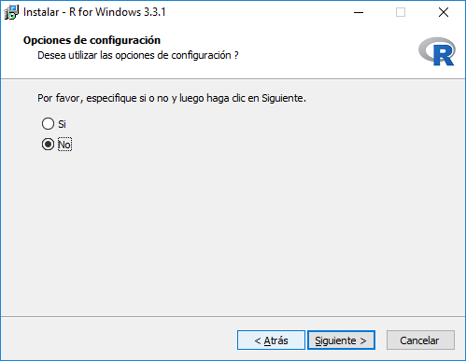

* 1. Se elige alguna carpeta para el programa

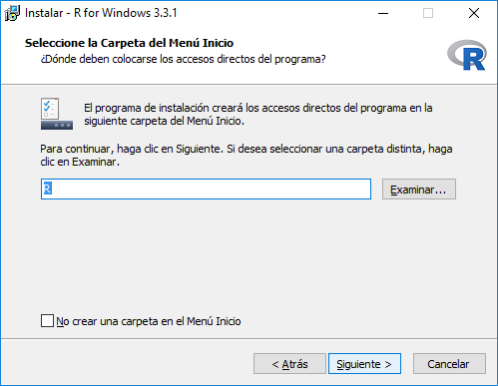

* 1. Se elige si se desea crear iconos para acceso y se espera a terminar la instalación.

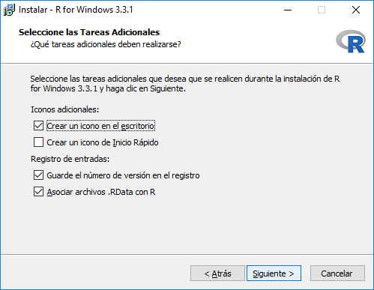

# Conclusiones

Las memorias técnicas dar un gran valor agregado y en ocasiones fundamental a lo que hacemos, pues, además de documentar lo que se realiza, podemos recurrir a esta memoria para tener muy presente lo que se realizó.

De manera personal cuando pasan unos meses si no cuento con un manual de instalación o una memoria técnica no puedo recordar con precisión lo que se hizo haciendo difícil el describirlo.

Tener documentado los procesos básicos realizados nos da la oportunidad de mejorarlos en el futuro.

# Bibliografía

|  |  |
| --- | --- |
| [1] | E. R. Rodríguez-Ávila, «Curso de Almacenamiento de Datos y su Administración,» blog, 1 agosto 2016. [En línea]. Available: https://eravilaipnada.wordpress.com/home/organizacion/tarea-2/. [Último acceso: 18 septiembre 2016]. |